Методическая разработка уроков
изобразительного искусства.

Тематический блок
«Фотография – расширение изобразительных возможностей искусства»

Учитель изобразительного искусства
Трусова Людмила Владимировна

МБОУ «Семиозерская основная общеобразовательная школа»
Выборгский район
2014 г.

СОДЕРЖАНИЕ

Пояснительная записка ……………………… 1
Тематическое планирование ………....... 4
Поурочные разработки .…………………….. 6
Конкурсные работы ………………………….. 17
Библиография …………………………………… 18

Пояснительная записка.
Настоящая методическая разработка представляет собой тематический блок «Фотография – расширение изобразительных возможностей искусства», включающий в себя 7 уроков изобразительного искусства в 9 классе по курсу «Изобразительное творчество и синтети- ческие искусства», тема четверти – «Эволюция изобразительных искусств и выразительных средств». Обучение ведётся по программе Б. М. Неменского.
Основной целью разработанных мною уроков является ознакомление учеников с азами такой интереснейшей дисциплины, как фотографирование.
Актуальность выбора темы и новизна обусловлены возможностью сделать процесс обуче- ния творческим и целенаправленным, основанным на формирование интеллектуально-творческой личности ученика. Уроки были разработаны мной два года назад, когда ещё не так много было материалов по этой теме. Кроме того, я сама увлекаюсь фотографированием и, как мне кажется, хорошо умею это делать. Поэтому хочу передать свой опыт ребятам.
В современном мире практически у всех есть фотокамеры или мобильные телефоны с их функциями. Все ученики используют фотоаппарат в своём быту. Чаще всего это происходит на чисто техническом, а не на художественном уровне. Вкус, образное мышление подростка не развиваются. Задача учителя – не техническое руководство по пользованию аппаратурой, а выработка у учеников художественно-творческого подхода к фотографированию, постановка художественных задач при съёмке и осмысление её результатов. Учитель должен выстроить процесс обучения как логическое продолжение овладения учебным материалом, практическими умениями, теоретическими знаниями, приобретенными учащимися на предыдущих уроках, научить ребят применять полученные знания на практике.
В наш век всеобщей компьютеризации существует множество интереснейших компью- терных программ, заставляющих творчески мыслить, развивать воображение. Некоторые способны повлиять на выбор будущей профессии. Одной из таких программ является «Adobe Photoshop». Эта программа является мощным инструментом в руках профессионального художника. К тому же в повседневной жизни часто возникает необходимость простейшей обработки фотографий: будь то удаление «красных глаз», ретуширование изображений или создание шаржей на товарищей. В этом поможет программа «Adobe Photoshop».
Применение на уроках созданных мной презентаций по темам поможет расширить представления учащихся об изучаемом материале.
Также на уроках я использую материалы школьного краеведческого музея. Здесь хранятся не только довоенные фотографии, полученные в дар от местных жителей, но и различная старая фототехника (фотоаппараты разных видов и годов выпуска, фотовспышки, принадлежности и оборудование для печатания фотографий). Ребятам интересно рассматривать и узнавать на старых фотографиях знакомые места и местных жителей. Краеведение есть основа для воспитания гражданина и патриота и, безусловно, творческой личности.
Сегодняшний человек существует в насыщенном и постоянно изменяющемся пространстве визуальных искусств. Традиционные образы, основанные на современной технике видео искусств, обступают человека со всех сторон и строят его миропонимание. Эти искусства несут как позитивную, нравственную, эстетическую, так и негативную информацию. Школа должна обеспечить подростку способность противостоять этому потоку, отделяя позитивное от негативного.
Цель разработки: помочь подросткам осознать прочность связи изобразительного искусства и искусства фотографирования; получить представление о принципах художественной образности и специфике изображения в фотографии.
1
Данный учебный материал также направлен на развитие творческих способностей учащихся и навыков самообразования; формирование интереса к предмету; развитие художественного вкуса.
Эволюция изображения в искусстве рассматривается как следствие развития технических средств и способов получения изображения (от ручного способа к механическому) и как рас- ширение понимания художественного в визуальных искусствах (от рисунка к фотографии).
Время доказало, что изобразительная по своей природе фотография – вид художествен- ного творчества со своими образно-выразительными средствами, входящими в круг искусств, при помощи которых художник выражает своё видение и понимание мира. Здесь тоже присутствует изображение, но на новом техническом витке, обогащая понимание художественного и расширяя изобразительные возможности художника.
Фотография – документальный рассказ о снимаемом объекте. На примере фотографии исследуется то специфическое, что свойственно только жанру фотографии. Фотография рассматривается как художественно-документальное произведение.
Одновременно учащиеся могут самостоятельно и при помощи учителя постигать азы фото съёмки. Я отрицательно отношусь к тому, чтобы ребята скачивали готовые фотографии из Интернета. Как правило, свой выбор они делают исходя из того, что именно эта фоторабота понравилась. Гораздо полезнее будет создать похожее фото самим. Если не подходящая погода или ещё по каким-то причинам ученик не может сфотографировать нужный объект, я разрешаю выбрать что либо подходящее из фотографий, сделанных ранее. Дети, как правило, хранят свои фотографии в телефонах или компьютере. Тогда, по крайней мере, есть что обсуждать и анализировать. Учиться лучше на своих ошибках.
Для выполнения фоторабот можно использовать как фотоаппараты, так и телефоны.
На 1 и 6 уроках с помощью презентаций учащиеся знакомятся с историей фотографии и графическим редактором Adobe Photoshop. 2-й урок – урок-экскурсия в школьный музей, где можно увидеть подлинные фотографии довоенных лет и устаревшую фототехнику. 3,4 и 5 уроки знакомят ребят с жанровыми темами фотографий. В конце 4,5 и 6 урока анализируется работа, проделанная учениками самостоятельно накануне; на 7 уроке проводится итоговая защита и обсуждение работ учащихся. Всегда есть желающие высказаться, выбрать лучшие работы. Учащиеся наглядно видят свои успехи и недоработки. Большим стимулом для творчества является участие в различных фотоконкурсах, возможность включения работ учащихся в экспонаты временных экспозиций школьного музея. На фотовыставках в музее ученики всей школы видят результаты работы девятиклассников. Это способствует развитию художественного вкуса и правильной самооценки результатов работ.

Планируемые результаты освоения учащимися учебного материала
Предметные результаты:
- осознавать, что фотографию делает искусством не аппарат, а человек, снимающий этим аппаратом;
- понимать, что в основе искусства фотографии лежит дар видения мира, умение отбирать в потоке жизни и зепечатлевать самое интересное и неповторимое;
- понимать специфику изображения в фотографии, его эстетическую условность;
- различать и определять жанры художественной фотографии;
- находить различия натюрморта, пейзажа и портрета в живописи и фотографии;
- учиться грамоте композиции при съёмке человека;
- сравнивать художественную фотографию и живописно-графические изображения;
- осваивать школу мастерства во всех фотожанрах, двигаясь в своей практике от фотозабавы к фототворчеству;
- овладевать элементарными основами грамоты фотосъёмки;
- уметь осознанно выбирать объекты и точки съёмки, ракурс и крупности плана;
2
- понимать роль света как художественного средства в искусстве фотографии;
- замечать в обычном интересное и выделять в работе;
- учиться хужожественно-творческим приёмам съёмки и обработки фотографий;
- овладевать новейшими компьютерными технологиями, повышая свой творческий уровень;
- приобретать навыки композиционной обработки (кадрирования) и тональной обработки фотоснимка при помощи различных компьютерных программ;
- знать технологические возможности обработки снимка с помощью компьютера;
- анализировать и сопоставлять художественную ценность чёрно-белой и цветной фотографии;
- развивать художественно-творческие способности.
- находить практическое применение полученным знаниям;

Личностные результаты:
- развивать эстетические чувства, получать впечатления от восприятия предметов и явлений окружающего мира;
- формировать гражданско-патриотические чувства любви и уважения к Отечеству, прошлому и настоящему своего народа, своей малой родины;
- понимать, почему важна семейная фотохроника и сохранение старых снимков;
- учиться дискутировать, аргументировать своё мнение, вести диалог;
- ответственно относиться к учению, развивать способность к саморазвитию и самообразованию;

Метапредметные результаты:
- понимать и принимать учебную задачу, сформулированную учителем;
- проявлять индивидуальные творческие способности при выполнении заданий;
- участвовать в дискуссиях по проблемам, поставленным учителем;
- анализировать объекты и явления окружающего мира, выделяя отличительные признаки;
- формировать и развивать компетентности в области использования информационно-коммуникационных технологий;
- осуществлять контроль, коррекцию и оценку результатов своей деятельности самостоятельно и с помощью учителя.

Результаты реализации продукта
положительные: отрицательные:
Интерес учеников к процессу фотосъёмки, Недостаточное количество часов в 9 классе
повышение качества ученических фоторабот. на изучение материала.
Участие в различных фотоконкурсах Графический редактор «Adobe Photoshop»
(победители и призовые места). к сожалению, есть не у каждого.

3

Тема года: Изобразительное творчество и синтетические искусства.
Цель года: Расширение курса визуально-пластических искусств и осознание их прочной связи с синтетическими искусствами.
Тема триместра: Эволюция изобразительных искусств и выразительных средств.
Цель блока: Помочь учащимся получить представление о принципах художественной образности и специфике изображения в фотографии.
№  ур. | Тема  урока | Тип  урока | Цель | Содержание | Планируемый  результат | Домашнее  задание
1 | Фотогра фия– расшире ние изобрази тельных возможностей искусства. | урок изучения нового материала | Познакомить  с историей появления  и видами фотографии, пробуждая возможный творческий потенциал. | История возникновения  и развития фотографии. Становление фотографии,  как искусства. | Знать:  историю фотографии;  виды, жанры фотографии;  Уметь:  вести открытий диспут по теме;  находить дополнительный материал по теме; | нет
2 | Фотогра фия– остановленное время. | урок-экскурсия | Формирование понимания общественного назначения искусства фотографии,  как средства отражения познания окружающего мира. | Фотография,  как способ остановить  время. Графическое искусство  чёрно-белой фотографии.  Фототехника. | Знать:  историю чёрно-белой фотографии;  роль искусства фотографирования в жизни человека;  историю появления фотографий в школьном музее;  Уметь:  владеть элементарными навыками работы с фотокамерой;  работать с фотоальбомом - поиск и подбор снимков; | Вар 1: подобрать 2-3 фотографии из семейного альбома и рассказ о том, как «в них остановилось время» (к уроку №7)  Вар 2: поиск и подбор в «Мой фотоальбом» постановочных или оперативно-документальных фотоснимков (найденных в журналах или собственных).
3 | Жанровые темы фотогра фии. Пейзаж. | комбини  рованный | Научить передавать  в работе (выражать) своё настроение (ощущение) и состояние от происходящего  в природе. | Общее и специфическое  в живописи  и фотографии. Передача светоцветового состояния природы. | Знать:  объективное и субъективное в живописи и фотографии;  освоить теорию и практику фотографирования пейзажа;  Уметь:  передавать в фотографиях неповторимые моменты, особенности событий, происходящих в природе;  творчески относиться к собственной деятельности;  анализировать фотопроизведение, исходя из принципов художественности; | Фотосъёмка 2-3 пейзажей (в своей работе подобрать освещение, колорит, цветом выразить своё настроение, наиболее яркое впечатление от увиденного).
4 | Фотогра фия – искусство светописи. Натюрморт | комбини  рованный | Формировать умение выбирать правильное композиционное решение при фотографировании. | Роль света в выявлении формы и фактуры вещей. | Знать:  что такое процесс творчества;  освоить теорию и практику фотографирования натюрморта;  Уметь:  творчески относиться к собственной деятельности;  самостоятельно ставить натюрморт; | Фотосъёмка натюрморта (постановка света, выбор точки  съёмки, ракурса  и плана).
5 | Человек на фотогра фии. | комбини  рованный | Научить применять критерии художественности, композиционной грамотности в своей съёмочной фотопрактике. | Анализ своеобразия художественной образности фотопортрета. | Знать:  освоить теорию и практику фотографирования портрета;  Уметь:  использовать принципы работы с человеком в кадре;  творчески относиться к собственной деятельности;  передавать в фотографиях выражение лиц людей;  анализировать первые типичные ошибки при съёмке (дрожание камеры, выпадение объекта из кадра и др.) | Фотосъёмка модели с различно поставленным светом и  в различных  ракурсах.
6 | От карандаша  к компью теру. | комбини  рованный | Познакомить с возможностями использования информационных технологий  при решении  задач в создании фотографии. | Знакомство с графическим редактором Adobe Photoshop.  Знакомство  с работами известных фотографов мира, профессией фотографа. | Знать:  технологию работы в графическом редакторе Adobe Photoshop;  знать основные особенности профессии фотографа;  Уметь:  творчески относиться к собственной деятельности;  (по возможности) работать в графическом редакторе  Adobe Photoshop; | Подбор и оформление фотографий  в «Мой фотоальбом», подготовка к  защите работ.
7 | Мой фото альбом. | обобщение и система тизация знаний | Закрепить знания, умения и навыки по теме блока, развивать умение использовать полученные знания в дальнейшей жизни. | Защита творческих работ. | Знать:  жанры фотографии;  особенности оформления фотоальбомов;  Уметь:  презентовать свои работы перед аудиторией;  защитить свою точку зрения на проблему;  анализировать фотопроизведение, исходя из принципов художественности;  анализировать типичные ошибки при съёмке; | нет
5

ПОУРОЧНЫЕ РАЗРАБОТКИ «… Фотография заставляет ребёнка выбирать
сознательную точку зрения для своего снимка
и развивать при этом его вкус
к пейзажу, позе, произведениям искусства.
Она развивает эстетическую сторону его души».

А. Луначарский

УРОК №1.
ТЕМА: Фотография – расширение изобразительных возможностей искусства.
ЦЕЛЬ: Познакомить с историей появления и видами фотографии, пробуждая возможный
творческий потенциал.
ЗАДАЧИ: - вызвать интерес, потребность дальнейшего изучения фотографии как одного из видов
искусств; активизировать познавательную деятельность учащихся;
- познакомить с фотографией как одним из видов визуально-пластических искусств;
- воспитывать любовь к искусству, интерес к новым видам иск-ства и их истории.
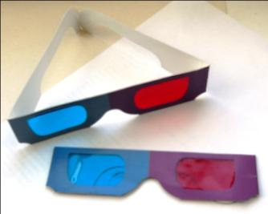
ОБОРУДОВАНИЕ УРОКА: презентация «История фотографии»; компьютер и мультимедийный проектор; экран; 2-3 любые фотографии; очки для просмотра 3D фотографий.

СОДЕРЖАНИЕ: Просмотр презентации «История фотографии». Фотография как передача видимого мира в изображениях, дублирующих реальность. Этапы развития фотографии: от первых даггеротипов до компьютерной фотографии. Становление фотографии как искусства. Фотографическое изображение не реальность, а новая художественная условность.

ХОД УРОКА:
- Организационный момент. Вводная беседа, сообщение темы урока.
Учитель держит в руках фотографию: «Что это?». (Фотография). Значит, речь пойдёт о фотографии.
- Как вы думаете, сколько лет назад появилась первая фотография?
2. Просмотр презентации «История фотографии».
3. Проведение круглого стола «Фотография – расширение изобразительных возможностей искусства».
- Как вы думаете, фотографию можно назвать произведением искусства?
- В чём фотография лучше живописи, а в чём уступает ей?
- Можно ли в фотографии (как в живописи) выразить эмоциональное состояние (радость, грусть, нежность, беспокойство и т. д.)?
- Как изобретение фотографии изменило мир?
- Сможет ли этот вид искусства развиваться и дальше?
4. Подведение итогов.

6
УРОК №2.
ТЕМА: Фотография – остановленное время.
ЦЕЛЬ: Формирование понимания общественного назначения искусства фотографии, как средства
отражения познания окружающего мира.
ЗАДАЧИ: - познакомить учащихся с фототехникой и способами печатания фотографий в прошлом;
- развивать творческую и познавательную активность;
- воспитывать чувство сопереживания, уважения к культуре, традициям и обычаям своего
народа на примере экспонатов школьного музея.
ОБОРУДОВАНИЕ УРОКА: экспонаты школьного музея (фотоаппараты и фотовспышки прошлых лет, принадлежности и оборудование для печатания фотографий, фотографии довоенных лет); событийно-сюжетные фотографии разных лет;
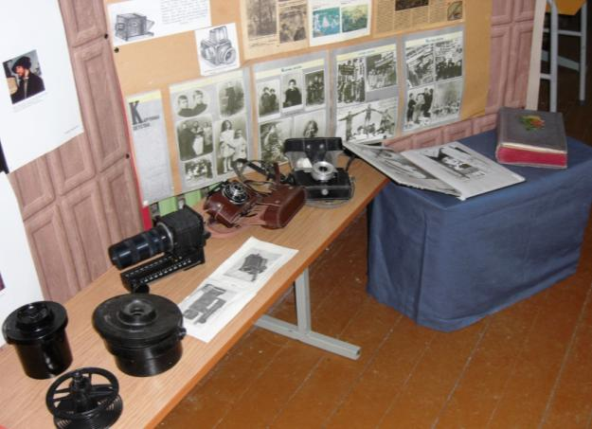

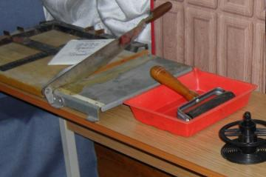

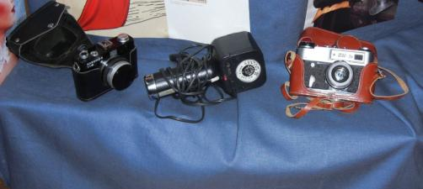

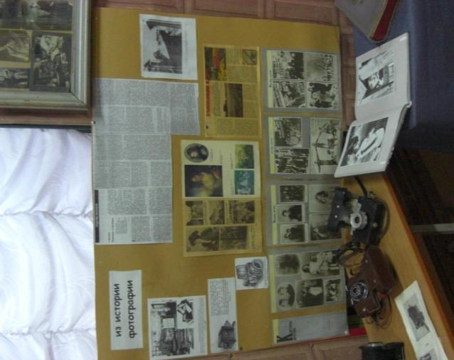
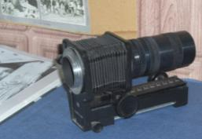

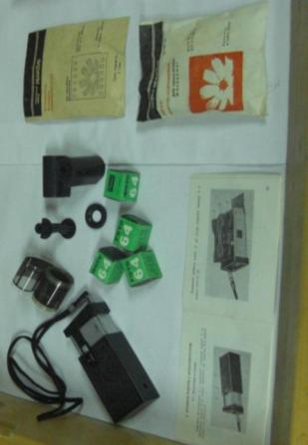

7
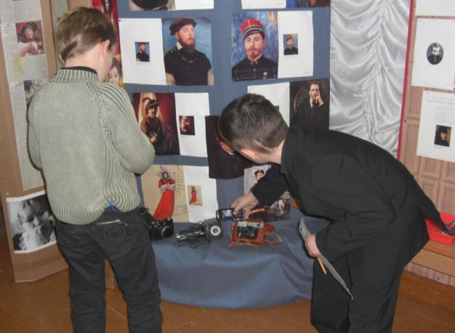
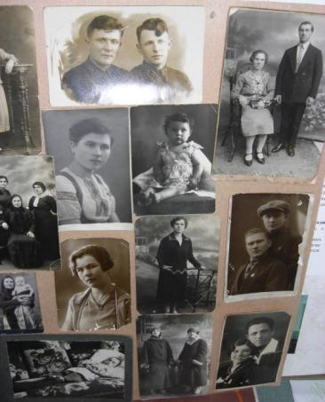
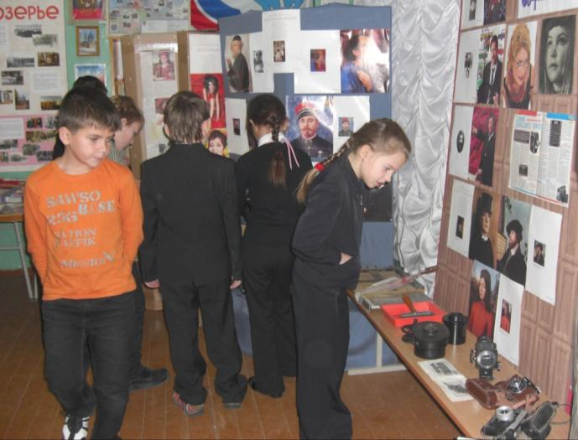

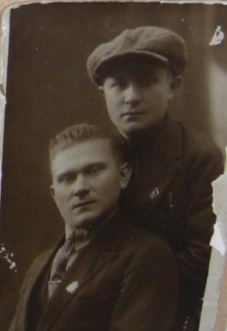
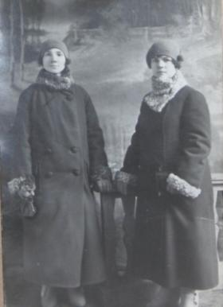
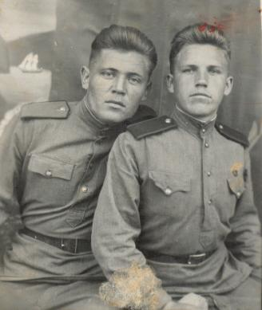

8
СОДЕРЖАНИЕ: Экскурсия в школьный музей. Фотография – остановленное время. Графическое искусство чёрно-белой фотографии. Знакомство с фототехникой прошлых лет. Специфика фотоизображения и технология процессов его получения.
Основа операторского искусства – талант видения и отбора. Выбор объекта съёмки – это искусство видения. Идея художника и съёмка. Точка съёмки и ракурс как художественно-выразительные средства в фотографии. Чёрно-белое и цветное фото.
Событие как объект репортажной съёмки, требующий подготовки, оперативности и мастерства. Фотоизображение как документ времени, летопись запечатленных мгновений истории и зримая информация. Передача неповторимости момента, особенностей события, выражения лиц людей.
Семейный фотоальбом – домашний мини музей, история в родных лицах и память о своих близких.
Музей истории фотографии в С-Петербурге, фотовыставки в художественных музеях и выставочных залах города.

ХОД УРОКА:
- Организационный момент. Сообщение темы урока.
- Экскурсия в школьный музей.
Рассказ учителя; осмотр экспонатов; беседа; ответы на вопросы. Все фотоаппараты можно брать в руки, смотреть в видоискатель, заряжать и разряжать фотовспышку.
- Анализ событийно-сюжетных фотографий с позиции темы урока.
- Подведение итогов, объяснение домашнего задания.

ДОМ. ЗАДАНИЕ: по желанию, на выбор:
Вар 1: подобрать 2-3 фотографии из семейного альбома и рассказ о том, как «в них остановилось время» (к уроку №7)
Вар 2: поиск и подбор в «Мой фотоальбом» постановочных или оперативно-документальных фотоснимков (найденных в журналах или собственных).

9
УРОК №3.
ТЕМА: Жанровые темы фотографии. Пейзаж.
ЦЕЛЬ: Научить передавать в работе (выражать) своё настроение (ощущение) и состояние от
происходящего в природе.
ЗАДАЧИ: - научить уметь анализировать фотопроизведение, исходя из принципов
художественности;
- помочь освоить элементарную азбуку фотографирования;
- закрепить знания о видах пейзажей;
- развивать композиционные навыки, пространственное мышление;
- воспитывать любовь и бережное отношение к родной природе.
ОБОРУДОВАНИЕ УРОКА: репродукции с картин художников; репродукции фото пейзажей из прошлогодних календарей; 10-12 фотографий (пейзажи нашего посёлка);
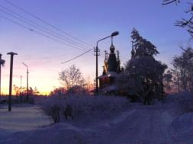
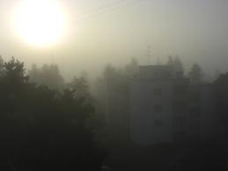
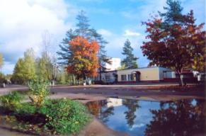
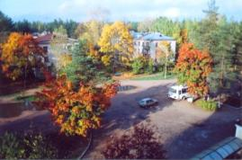
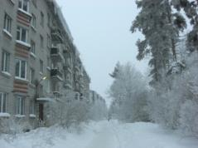
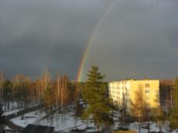
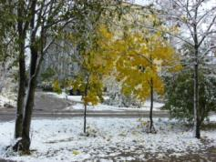

СОДЕРЖАНИЕ: Художественно-композиционные моменты в съёмке. Композиция в живописи и фотографии: общее и специфическое. Использование опыта композиции, приобретённого в живописи, при построении фотокадра. Передача светоцветового состояния природы – средство образно-эмоциональной выразительности фото-пейзажа. Природные и световые эффекты (дождь, туман, фейерверк) как тема фотосъёмки. Цвет в фотографии: превращение «природности» в «художественность». Анализ общего и различного в работе художника и фотографа.

ХОД УРОКА:
- Организационный момент. Вводная беседа, сообщение темы урока.
Учитель держит в руках фотографию: «Какой это жанр изобразительного искусства?». (Пейзаж). Тема нашего урока «Жанровые темы фотографии. Пейзаж».
- Изложение нового материала.
Обзор, анализ и обсуждение (в форме беседы) репродукций с картин художников и фотографий из календарей с точки зрения решения художественно-композиционных и свето-цветовых задач. Обсуждение действенности художнического опыта в построении картины и в построении кадра.
- Какие виды пейзажей вы знаете?
- В чём особенности композиции представленных пейзажей?
- Что, на ваш взгляд, является композиционным центром?
- Что можно сказать о цветовом решении? Гармоничны ли цвета?
- Какое небо в разное время суток, как предметы меняют цвет в зависимости от освещения?
- Какое впечатление производят работы на зрителя?
- Какими изобразительными средствами художник и фотограф передали в своих работах эмоции?
- Чем живопись принципиально отличается от фотографии? (живопись: фактура, выразительность мазка и др.; фотография: остановленный миг, объём, свет и др.).
Учитель беседует с учениками о чувствах, которые они испытывают, глядя на закат, солнечные блики на воде, цветущие деревья, блестящий на солнце снег и др. Мастера пытались запечатлеть «мимолётное видение» ускользающего мира. Учащиеся вспоминают свои наиболее яркие впечатления.
10
- Просмотр и обсуждение фотографий «Пейзажи нашего посёлка».
Блики света оживляют изображение, приводят его в движение. Сочетание цветов, их колорит создают
неповторимую гармонию, определённое настроение.
Очень часто бывает, что люди даже не замечают, как прекрасен мир вокруг них. Остановитесь, всмотритесь – и вы увидите то, что никто до вас не видел, поделитесь этим впечатлением с другими!
Рассказ о правилах съёмки пейзажей (композиция, освещение, цвет, первый и второй планы, доминанта,
передача состояния природы и настроения и др.).
- Подведение итогов, объяснение домашнего задания.

ДОМ. ЗАДАНИЕ: самостоятельная съёмка 2-3 пейзажей (задача: в своей работе подобрать освещение, колорит, цветом выразить своё настроение, наиболее яркое впечатление от увиденного).
РАБОТЫ УЧАЩИХСЯ:
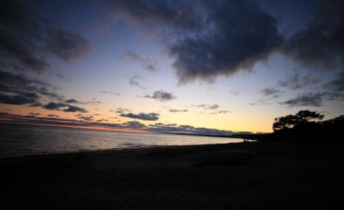
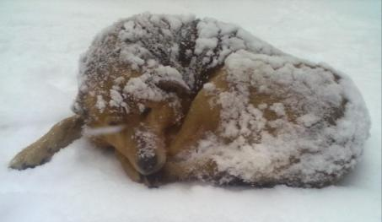

Крутохвостова Настя Большаков Витя
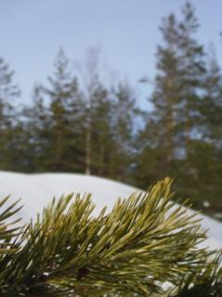
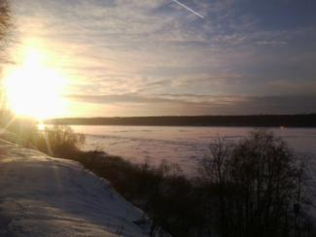
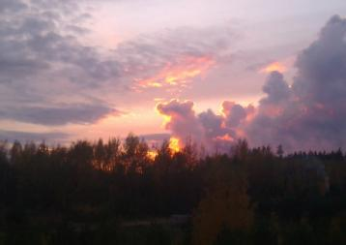

Секретнова Валя
Леонтьева Настя
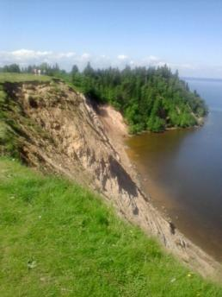
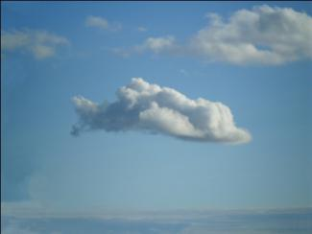

Еличева Аня
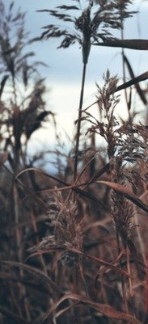

Михайлова Вера
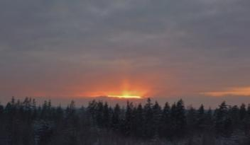
Ломовцева Марина
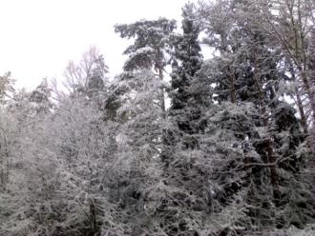
Терехова Лиза

Клюева Алёна
11
УРОК №4.
ТЕМА: Фотография – искусство светописи. Натюрморт.
ЦЕЛЬ: Формировать умение выбирать правильное композиционное решение
при фотографировании.
ЗАДАЧИ: - научить использовать свет, цвет, объём для передачи выразительности в фотоработах;
- закрепить усвоение теоретических знаний при помощи практической деятельности;
- развивать пространственное мышление, композиционные навыки;
- воспитывать нравственно-эстетическое восприятие мира, любовь к искусству.
ОБОРУДОВАНИЕ УРОКА: репродукции фото натюрмортов; слайд-шоу «Фотографии натюрмортов»;
СОДЕРЖАНИЕ: Свет – изобразительный язык фотографии. Роль света в выявлении формы и фактуры вещи. Свет в натюрморте – постановочный, в пейзаже – природный. Определение точки и места съёмки, постановка света. Выражение настроения в фотоработе. Роль света и цвета, движение и покой, случайность и порядок. Цветное и чёрно-белое фото натюрмортов.

ХОД УРОКА:
- Организационный момент.
- Обсуждение и сравнительный анализ представленных домашних работ 2-3 учащихся.
- Вводная беседа, сообщение темы урока.
Учитель держит в руках фотографию: «Как называется этот жанр изобразительного искусства?».
- Что обозначает слово «натюрморт»? Тема нашего урока «Фотография – искусство светописи. Натюрморт».
- Изложение нового материала.
Беседа и обсуждение фоторабот с просмотром слайд-шоу «Фотографии натюрмортов», фотоальбома «Фотографируют дети».
- Объяснение домашнего задания.
Правила съёмки натюрморта (композиция, правила постановки натюрморта и подбора предметов, освещение, цвет, фон, ракурс съёмки, передача настроения).
Обсуждение возможных вариантов предметов для съёмки. Цветной или чёрно-белый вариант работы.
- Подведение итогов.

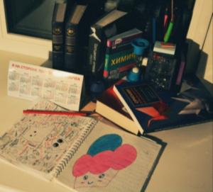
ДОМ. ЗАДАНИЕ: фотосъёмка натюрморта: грамотная постановка света, выбор точки съёмки, ракурса и плана (крупный, мелкий) при статичной съёмке предметов (ваза с цветами, статуэтка, графин с водой, фрукты, игрушки и т. д.).

РАБОТЫ УЧАЩИХСЯ:
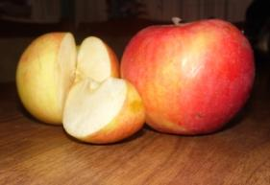

Секретнова Валя
Колюхат Толик

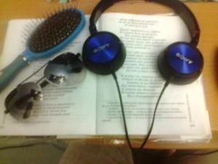
Крутохвостова Настя

Будурова Маша
Еличева Аня
Ломовцева Марина 12
УРОК №5.
ТЕМА: Человек на фотографии.
ЦЕЛЬ: Научить применять критерии художественности, композиционной грамотности
в своей съёмочной фотопрактике.
ЗАДАЧИ: - учить анализировать произведения известных фотографов и свои работы на доступном
уровне;
- закрепить знания о видах портретов;
- развивать ассоциативно-образное мышление, творческую фантазию;
- формировать духовно-нравственную и эстетическую отзывчивость на прекрасное и
безобразное в жизни и в искусстве;
- воспитывать нравственно-эстетическое восприятие мира, человеколюбие.
ОБОРУДОВАНИЕ УРОКА: репродукции с картин художников; работы фотографа Екатерины Рождественской (репродукции); фотоальбом «Фотографируют дети».
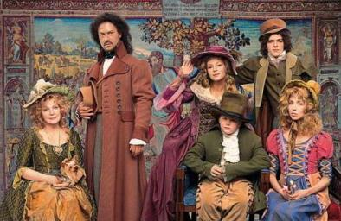
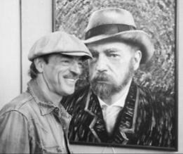
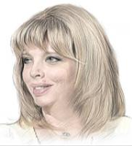

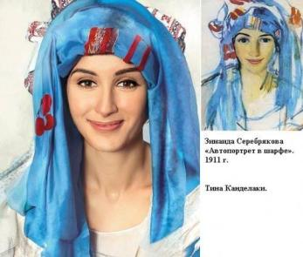
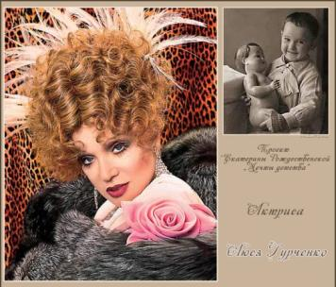

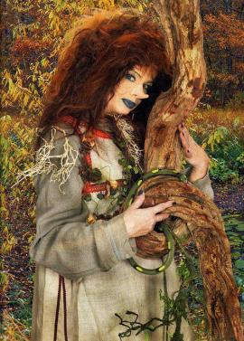
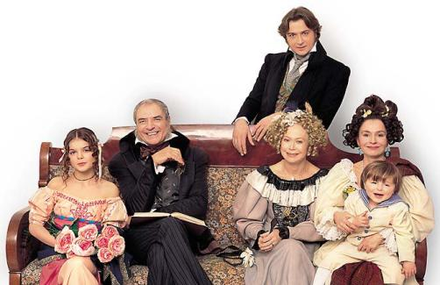

СОДЕРЖАНИЕ: Специфика художественной образности фотопортрета. Анализ своеобразия художественной образности фотопортрета. Фотоизображение – образное обобщение или лицо конкретного человека в кадре? Сравнительный анализ изображения в живописи и на фотографии. Типичное и случайное при передаче характера человека в фотопортрете. Автопортрет – портрет
13
без прикрас. Постановочный и репортажный портреты: состояние и мгновение. Грамота портретной съёмки. Выбор эмоционально-психологического состояния, позы и фона для портретируемого. Роль позы и значение окружающих предметов. Цвет и свет в портрете. Фон в портрете. Оперативная фотосъёмка человека в момент какого-либо действия. Фиксация эмоционально-психологического состояния портретируемого.

ХОД УРОКА:
- Организационный момент.
- Обсуждение и сравнительный анализ представленных домашних работ 2-3 учащихся.
- Вводная беседа, сообщение темы урока.
Мини опрос «Красивый человек – какой он?» (ответ учащихся коротко – в 1-2 предложениях).
Сегодня мы вспомним ещё один из жанров изобразительного искусства. Догадайтесь, какой? (Портрет).
- Что такое портрет? (любое изображение человека).
- Повторение изученного в прошлые годы.
- Какие виды портретов вы знаете? Покажите на примере репродукций с картин художников (парадный,
камерный, групповой, автопортрет, театральный и т. д.).
Перед учащимися вывешиваются репродукции с картин известных портретистов. Ученикам предлагается назвать виды портретов, затем из представленных позже фотографий выбрать те, которые соответствуют по виду выставленным репродукциям.
- Какие фотопортреты остались? (фото на документы). К какому виду портретов его можно отнести?
- Можно ли сделать фото «автопортрет»? Каким образом?
- Изложение нового материала.
Обзор и обсуждение в форме беседы творческих работ фотографа Ек. Рождественской: «Ассоциации»,
«Семейный фотоальбом», «Мечты детства», «Личная коллекция» и др.
- Объяснение домашнего задания.
Рассказ о правилах съёмки портрета (композиция, правила освещения, цвет, фон, ракурс съёмки, передача настроения).
Обсуждение возможных вариантов видов портретов. Цветной или чёрно-белый вариант работы.
Тренировка по приобретению навыков работы с моделью по выработке у неё естественного состояния во время съёмки.
- Подведение итогов.
ДОМ. ЗАДАНИЕ: фотосъёмка модели с различно поставленным светом и в различных ракурсах.
(Для работы в «Мой фотоальбом» учащийся потом должен выбрать один наиболее удачный на
его взгляд снимок).

РАБОТЫ УЧАЩИХСЯ:
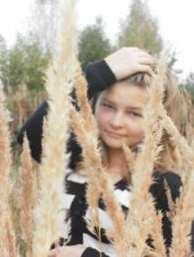
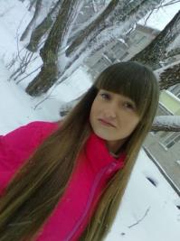

Леонтьева Настя

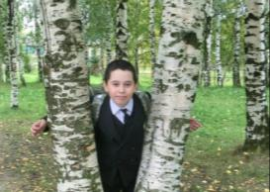
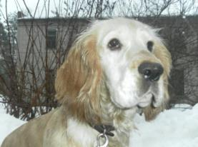
Еличева Аня Крутохвостова Настя Михайлова Вера

Ломовцева Марина
Еличева Аня 14 Клюева Алёна
УРОК №6.
ТЕМА: От карандаша к компьютеру.
ЦЕЛЬ: Познакомить с возможностями использования информационных технологий
при решении задач в создании фотографий.
ЗАДАЧИ: - активизировать художественно-творческую деятельность;
- познакомить с работами известных фотографов мира;
- формировать художественный вкус, дизайнерский подход к рабочему процессу;
- развивать неординарное мышление, креативность;
- воспитывать интерес к новым видам искусства, изобразительному творчеству.
ОБОРУДОВАНИЕ УРОКА: презентация «Adobe Photoshop»; компьютер и мультимедийный проектор; экран; 2-3 фотографии, обработанные в графическом редакторе; слайд-шоу «Знаменитые фотографы мира»;
СОДЕРЖАНИЕ: Художник и изобразительные средства. Роль художественных инструментов в творческом художественном процессе. Общая природа художественного процесса в изобразительном искусстве и фотографировании. Развитие изобразительных средств при изменении технологии и способа создания изображения не затрагивает природы художественного творчества и композиционных законов, по которым строится любое изображение. Объективное и субъективное в живописи и фотографии.
Просмотр презентации «Adobe Photoshop». Возможности компьютера при обработке фотографий. Правда и ложь в фотографии.
Знакомство с работами известных фотографов мира, профессией фотографа.
ХОД УРОКА:
- Организационный момент.
- Обсуждение и сравнительный анализ представленных домашних работ 2-3 учащихся.
- Сообщение темы урока.
Учитель показывает фотографию, обработанную в графическом редакторе.
- Как вы думаете, как сделали такую фотографию?
То есть, компьютер можно использовать для обработки фотографий. И не только. Тема нашего урока «От карандаша к компьютеру».
- Просмотр презентации «Adobe Photoshop».
- Знакомство с работами известных фотографов мира. Просмотр слайд-шоу.
- Как вы думаете, профессия фотографа творческая? Интересная? Трудная? Прибыльная?
- Какие качества нужны фотографу, чтобы его профессиональная деятельность была успешной? (Талант,
трудолюбие, ответственность, терпение, вкус, корректность и т. д.).
- Как вы думаете, профессиональным фотографом может стать каждый?
- Объяснение домашнего задания.
- Подведение итогов.

ДОМ. ЗАДАНИЕ: подготовить по 1-2 фотографии из каждого жанра, оформить как фотоальбом и приготовиться к защите своей работы.

15
УРОК №7.
ТЕМА: «Мой фотоальбом».
ЦЕЛЬ: Закрепить знания, умения и навыки по теме блока, развивать умение использовать полученные знания в дальнейшей жизни.
ЗАДАЧИ: - учить создавать творческие работы по собственному замыслу и воображению;
- учить высказывать свои чувства и впечатления;
- развивать речь, наблюдательность, умение анализировать, обобщать, делать выводы;
- развивать навыки ведения дискуссии, публичного выступления; коммуникабельность;
- воспитывать чувство ответственности за выполненную работу;
ОБОРУДОВАНИЕ УРОКА: подборки фотографий учащихся из коллекции «Мой фотоальбом».
СОДЕРЖАНИЕ: Фотография – остановленное время, запечатлённое навсегда в лицах, пейзажах и событиях. Об этом свидетельствуют подборки в «Мой фотоальбом».
Это заключительное аналитическое занятие проводится как защита и выставка работ учащихся. Разбор информационно-изобразительного содержания фотографий различных жанров с точки зрения композиционного построения; случайности или правдивости, полноты передачи облика, состояния и сути объекта или события. Ребятам предлагается провести анализ и обсуждение домашних фоторабот, выбрать снимки наиболее интересные, смешные, странные, необычные, оригинальные и т. д. Урок-диспут по теме блока «Фотография – расширение изобразительных возможностей искусства».

ХОД УРОКА:
- Организационный момент.
На уроках № 4,5 и 6 уже демонстрировали свои работы несколько учащихся. На этом уроке защищают свои работы все остальные. (В конце урока сдать оформленные работы «Мой фотоальбом» должны все).
Объявить, кто будет выступать сегодня.
- Защита и обсуждение работ учащихся.
- Подведение итогов.
В конце ученикам объявляется, что их работы будут выставлены в конце учебного года в школьном музее на временной экспозиции «Наша школьная жизнь». После выставки свои работы они смогут забрать домой.
4. Объяснение домашнего задания.

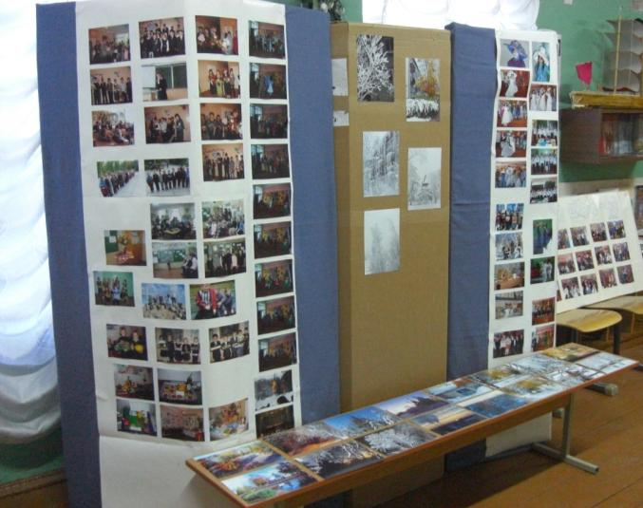

ФОТОВЫСТАВКА
В ШКОЛЬНОМ
МУЗЕЕ
В КОНЦЕ
УЧЕБНОГО
ГОДА:

16
КОНКУРСНЫЕ РАБОТЫ
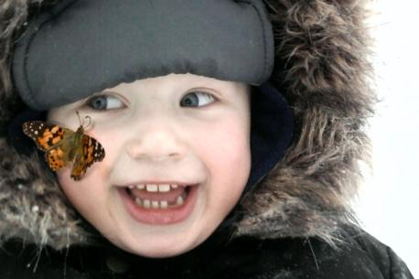
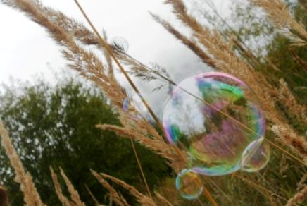

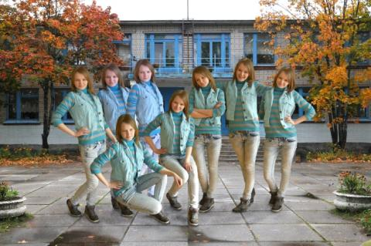
«Мечты о лете» «На большом воздушном шаре…»
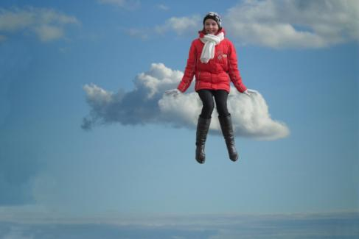

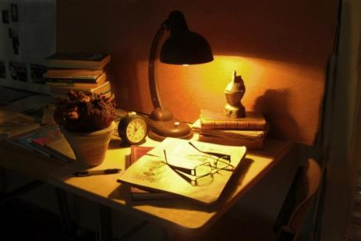
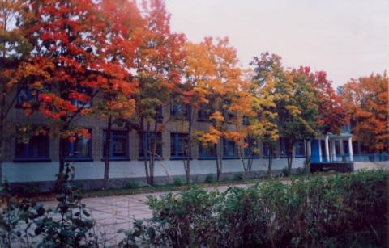
«Одиночество» «На седьмом небе»

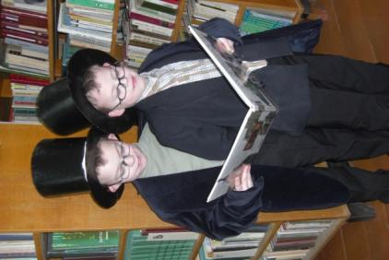
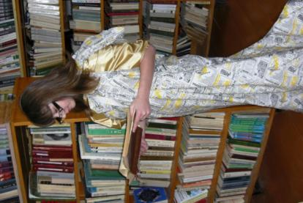
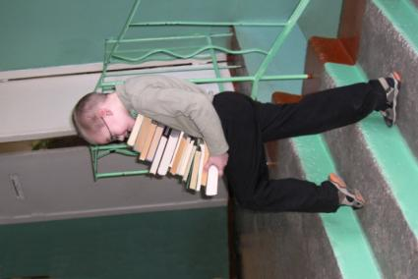

«Двое из ларца» 17 «Читать модно» «Тяжело в учении…»

БИБЛИОГРАФИЯ:

- Неменский Б. М. Изобразительное искусство и художественный труд. Программы общеобразовательных учреждений. 1-9 классы / Б. М. Неменский. – М.: Просвещение, 2010
- Пьянкова Н. И. Изобразительное искусство в современной школе / Н. И. Пьянкова. – М.: Просвещение, 2006. – 176 с.
- Арно В. В., Прокди Р. В. и др. Photoshop – твоя любимая игрушка. Редактирование фотографий, создание фотомонтажа. / В. В. Арно, Р. В. Прокди и др. – СПб.: Наука и Техника, 2011. – 224 с.: ил. (+ цв. вклейки).
- Голицина В. Б., Питерских А. С. Уроки изобразительного искусства. Изобразительное искусство в театре, кино, на телевидении. Поурочные разработки. 8 кл./В. Б. Голицына, А С. Питерских. – М.: Просвещение, 2014. – 173 с.
- Горбатов В. А., Тамицкий Э.Д. Фотография: учебник для кадров массовых профессий / В. А. Горбатов, Э. Д. Тамицкий. – М.: Легпромбытиздат, 1985. – 304 с.
- Художник-составитель Ипполитова Э. К. Я расту. Фотографируют дети. Фотоальбом / Художник-составитель Э. К. Ипполитова. – М.: Планета, 1990.
- Цыферов Г. М. Царевна-веснушка / Г. М. Цыферов. – М.: Московская типография №2, 1970. – 17 с.
- Искусство в школе. №1 – 2009. Кузнецова И. Художественный коллаж в Adobe Photoshop.
- Искусство в школе. №4 – 1995. Дмитриева А. Живопись и светопись.

18

